B
Kijkverslag:
[Geef de ondertitel van het document op]

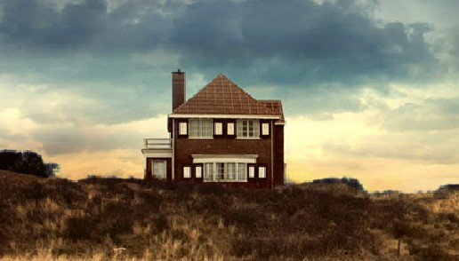
Rudy Bos
3D
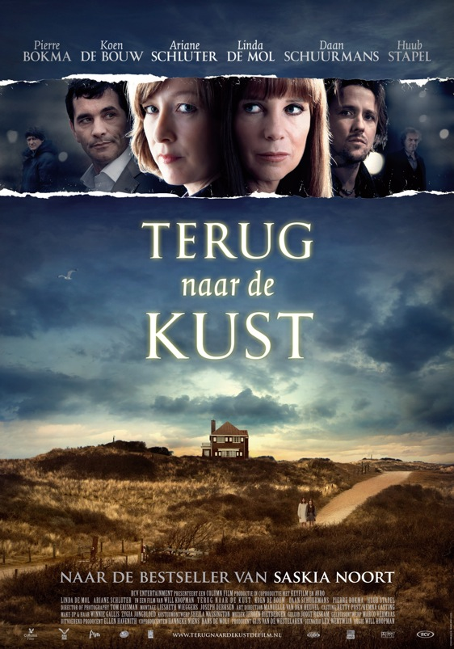
Inhoudsopgave

Hoofdstuk 1 :Algemene gegevens_______________________________________________1
1.1 boek
1.2 Film
1.3 Recensie

Hoofdstuk 2:Personages____________________________________2
2.1 Hoofd Figuranten/ karakters

Hoofdstuk 3 :Film -Techniek._______________________________________________3
3.1 Geluid
3.2 montage
3.3 Thema
3.4 Locatie

Hoofdstuk 4: Inhoud Van de film.___________________________________________________4
4.1 Hoe werd de dader Onthult.
4.2 Mijn mening

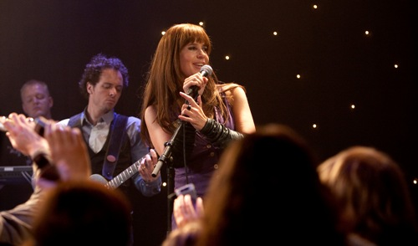
Hoofdstuk 1

  - Het Boek
Het boek is geschreven in 2003 door Saskia Noort.
Het boek wordt door de uitgeverij Anthos uitgegeven
En het boek behoort tot de literaire Thrillers.

1.2 De Film

Het boek is in 2009 verfilmd door de regisseur Will Koopman.
( Bron : Wikipedia)
De hoofdpersoon in de film is Maria.
Maria Is zangeres en heeft een Relatie met haar vriend Geert.
Maar Maria Raakt zwanger terwijl ze al 2 kinderen heeft.
Een Zoontje Wolf En een dochter Merel.
Ze laat het weghalen Maar wordt kort na de abortus bedreigd met brieven en Haar huis word afgebrand.
Ze besluit om bij haar zus Ans onder te gaan duiken.
Maria krijgt last van Black Outs en ze lijkt helemaal gek te worden.

Ans Blijkt de dader te zijn omdat zij ook vroeger een kinderwens heeft gehad.
Maar door een miskraam werd het haar ontnomen.
Ans vond de Abortus van Maria Onacceptabel en besloot wraak te nemen.

1.3 Recensies

Recescie waar ik het eens mee ben.

Dan het plot; gebrek aan spanning, te lange oninteressante segmenten en een climax die er al mijlenver aan zat te komen, maken een einde aan een zo veelbelovende film. De gebeurtenissen mogen dan op zichzelf prima werken, het samenspel doet dat echter niet. De opbouw weet je als kijker niet bij de strot te grijpen, het is gewoonweg niet boeiend genoeg.

Ik vond de film zelf ook niet zo spannend . het raakte me niet, het had voor mij nog meer schokkende delen moeten bevatten.

De recensie Waar ik het niet mee eens ben.

Koopman heeft voor haar speelfilmdebuut een aanzienlijke cast ‘meegekregen’. Uiteraard is daar Linda de Mol, geliefd bij heel Nederland en een begaafd actrice. Daarnaast wist ze de altijd geweldige Huub Stapel te strikken voor een relatief kleine rol en heeft ze door goede contacten één van de meest populaire Belgische acteurs, Koen de Bouw (De Zaak Alzheimer, Loft), aangetrokken. En dan zijn daar nog Daan Schuurmans, Ariane Schluter en Pierrre Bokma. Met een dergelijke sterrencast kan er op acteergebied weinig fout gaan zou je zeggen. Toch weet Koopman vrijwel geen enkele genoemde topacteur tot volle bloei te laten komen. Zo acteert Linda de Mol beneden haar niveau als de zeurderige, weinig kleurrijke Maria en krijgt Huub Stapel te weinig en te slechte stukken dialoog om enige impact te maken. En hoewel Daan Schuurmans allerminst onaardig acteert, komt de relatie tussen hem en De Mol geforceerd en ongeloofwaardig over.

In de Film komen wel stukken voor waarbij je de impact van de figuranten kan merken.
Ik vind zelf dat de figuranten duidelijk hun mening kunnen uiten.

Hoofdstuk 2

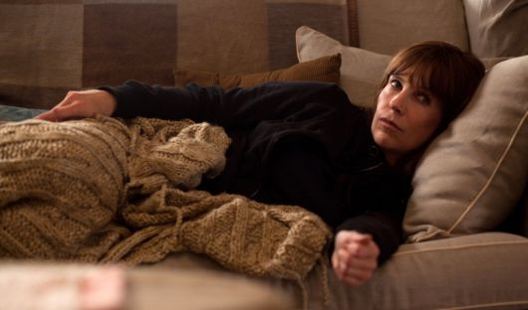
De hoofd Personages ( Bron : Wikipedia)

Maria (hoofd persoon): word gespeeld door Linda de mol, een Bekende Actrice in Nederland.
Maria is een Vrolijke Vrouw En is moeder van 2 kinderen

Merel de Dochter van Maria : word gespeeld door Chris Dekkers(Blijkbaar een Meisjes naam) Ze is Vrolijk Maar in het laatste deel nogal Brutaal en grof.

Wolf Is Het Broertje Van Merel : gespeel door Scott Bovelander.
Is nogal verlegen.
Zelf vind ik hem qua lengte te groot voor een knuffel.

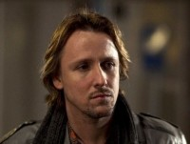
Geert: Het vriendje Van Maria :word gespeeld door Daan Schuurmans Hij is een Sympathieke man maar hij is s’avonds vaak dronken. Hij vraagt ook telkens Of Maria tijd heeft om hem op te zoeken.

Ans : wordt gespeeld door Ariane Schluter.
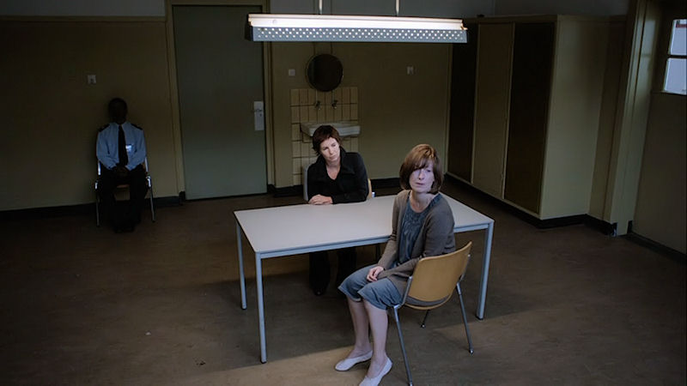
Ans is de Zus van Maria .
Ze oogt als een aardige mevrouw maar toont in het laatste deel van de film haar duistere kant.

Hoofdstuk 3
Film Technieken

3.1
Geluid

Het geluid speelt al een belangrijke rol .
In het begin van de film hoor je voetstappen Met Echo.
Daarmee komen er allemaal vragen in je op .
-Waar loopt de personage?
- Waar Wil de personage Naartoe?

Ook Geeft het geluid een duidelijke omgeving aan.
Je hoort de zee Bijvoorbeeld.
Dus Je weet al een beetje de locatie.

Geluid speelt ook een rol Bij de Emoties die Personages maken,
Als iemand boos is dat gaat het volume omhoog of worden er rare tonen door de stem gegooit om het dreigender te laten klinken.

3.2
Montage.

Montage speelt ook een belangrijke rol in de verhaallijn
Het maakt het karakter Van personen duidelijk.
Door die Flash Backs van Maria bijvoorbeeld Weetje dat Zij heel veel beangstigende dingen heeft meegemaakt.

Ook Speelt montage een belangrijke rol om een film spannende te maken.
Zoals Bij een afgebrand huis. Daar word de achtergrond al een stuk donkerder weergegeven.

3.3
Thema.

Het thema in een film is een van de belangrijkste kenmerken in een film.
Neem als Voorbeeld Deze Film Terug naar de kust .
De film begint al luid met voetstappen en lage diepe geluiden en het beeld knippert naar zwart.
Dan weetje al een beetje dat het om een thriller gaat.
Ook Begint de film heel feestelijk Met veel kleur .
Maar het wordt langzaam Steeds somberder ,Dat merk je aan der donkerde kleuren.

3.4
Locatie

Dankzij de locatie kun je je makkelijker in de rolpatroon van de personage in leven.
Als Je bij terug aan de kust let op de locatie dan kom je er sneller achter wat de eigenschappen van een personage zijn.

Hoofdstuk 4

Inhoud van de Film

4.1

Hoe werd de Dader onthult?

Toen Maria tegen geert zei dat ze een abortus ging plegen was helemaal niet blij.
En toen Maria het kort daarna aan Ans vertelde Kreeg Maria Dreig brieven van een Anoniem Persoon .
Op een dag dat Maria een kerel genaamd Maarten tegen kwam En hem afwees
Dacht Maria Dat hij ook in het complot van dreigementen zat.
(maar dat is niet de hoofdaak van de film)
Maria Besluit om naar de politie te geen en neemt een gesprek aan.
Daarbij Verdenkt Maria en de politie Geert Omdat hij natuurlijk boos was dat Maria het kind weg ging halen.
De politie raadt uiteindelijk aan om onder te duiken bij familie.
Maria duikt bij Ans onder,
Maria denkt dat alles zo snel mogelijk weer goed komt.
Maar helaas Weet ze niet dat Ans Weet van die Abortus.
Omdat Maria zelf last heeft van Flashbacks denkt ze dat die pillen die Ans geeft de oplossing is . Maar eigenlijk zijn dat Pillen die je extreem moe maken.
Maria Wordt op een ochtend wakker. Ze zit onder de blauwe plekken .
Ans zegt tegen Maria dat ze gek wordt en dat ze rustig aan moet doen.
Ans regelt ook een psychiater die haar zou moeten helpen.

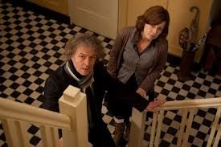

Maar Maria wil helemaal geen Therapie Want ze denkt dat iedereen haar tegen werkt.
Maria Wou haar verleden weten door Ans haar man te spreken.
Maar volgens Ans is haar man op vakantie naar Spanje.
Een dag later komt er een man langs de deur .
Harry wordt hij genoemd Hij was een zakenpartner van martin.
Harry zegt dat Martin is verdwenen met een heleboel geld.
Maria besluit om met martin af te spreken. Als ze bij de politie langsgaat, blijkt dat Ans ook bij de politie is geweest. De politie denkt dat Maria gek is geworden. Na het gesprek belt Maria Harry op om te vragen of hij samen met haar het kantoor van Martin wil onderzoeken, ze blijft eerst bij hem slapen. In de prullenbak van Martin vindt Maria een briefje met een webadres van een abortussite. Plotseling krijgt ze een klap op haar hoofd, wordt bewusteloos geslagen en als ze wakker wordt ligt ze vastgebonden op een bed en krijgt pillen en injecties en valt steeds in diepe slaap. Als ze wakker wordt Zegt Ans Dat ze door haar gekheid Harry heeft neergeslagen en dat de politie naar haar op zoek is. Maar Maria Weet nu zeker wie achter alle ellende zit; Ans, .

4.2
Mijn mening.

Mijn kritiek puntjes

- Zelf vond ik de film niet zo spannend.
Zoals het schrik momentje dat Martin werd opgegraven.

- Ook miste ik de duidelijke emotie van de personages.
Ik vond de personages een Beetje plat klinken.

- Ik volgde ik het einde niet helemaal.
Omdat het een open einde was zat ik met vragen Zoals Wat gaat er daarna gebeuren.

